PIKC
Kuldīgas Tehnoloģiju un tūrisma tehnikums
Skolotājs Ivars Asnis
Metodiskais materiāls pielietojams teorētiskajās un praktiskās stundās mācību priekšmetā AUTOMOBIĻU REMONTS, kā arī pielietojams Kvalifikācijas praksē
Publicēts 07.09.2017.

Stūres stiepņu un šarnīru defektēšana, demontāža un montāža

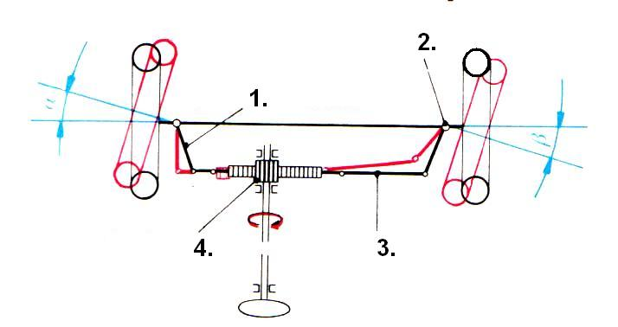
Att 1
Stūres mehānisma stiepņu un sviru sistēma veido trapeci, kur:
1 – riteņu grozāmass svira
2 – kustīgie šarnīri
3 – stūres mehānisma stiepņi
4 – stūres mehānisms.

Trapeci veidojošā stiepņu un sviru sistēma nodrošina, ka pagriezienā iekšējais ritenis tiek pagriezts par lielāku leņķi nekā ārējais. Tā rezultātā nenotiek riteņu riepu pastiprinātāja dilšana un automobiļa kustības trajektorija ir stabilāka, nodrošinot labāku riteņu „saķeri” ar ceļa segumu.

Stūres stiepņu šarnīri vairums gadījumu nav izjaucami un remontējami. Kā izņēmumu var minēt atsevišķu modeļu kravas automobiļu, celtniecības tehniku un traktorus

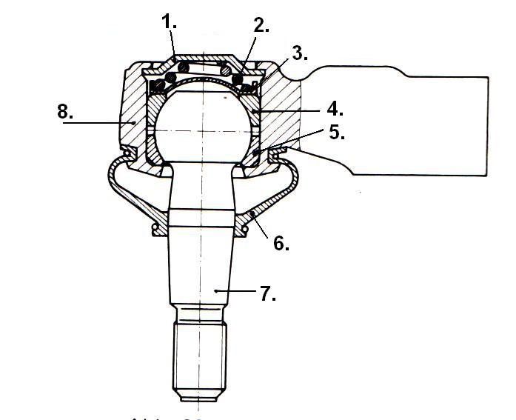

Att.2

1.- Vāciņš
2.- Atspere
3.- Piespiedējs
4.- Augšējais ieliktnis
5.- Apakšējais ieliktnis
6.- Gumijas putekļu un dubļu sargs
7.- Lodveida pirksts ar konisku kātu ar vītni galā
Plastiskā ziežviela iepildīta uz ekspluatācijas laiku(ir papildināma caur speciālu ziežvārstu kravas automobiļiem).

Kustīgo šarnīru brāķē pēc sekojošām pazīmēm:

- palielināta brīvkustība starp pirksta lodveida galvu un ieliktņiem,
- pirksta koniskā kāta daļa kļuvusi ovāla (pirksts nav bijis pievilkts),
- sabojāta pirksta vītne,
- stūres stiepnis šarnīra vītnē kustas (nav bijis pievilkts stiepņa kontrējošais uzgrieznis),
- Ja ieplīsis dubļu sargs (6)-(attēls-2), to iespējams nomainīt, pirms tam rūpīgi notīrot šarnīra daļu, kura tiek pasargāta ar šo dubļu sargu. Pirms dubļu sarga uzstādīšanas, pirksta nosegtā daļa jānoziež ar atbilstošu konsistento ziežvielu.

Kategoriski aizliegts:
- pārbūvēt kustīgo šarnīru (tā papildregulēšanas nolūkos, lai novērstu brīvkustību),
- uzstādīt pašizgatavotas detaļas,
- apmetināt un tālāk apstrādāt pirkstu, lai atjaunot tā darba spējas,
- saspiest vai ievalcēt kustīgā šarnīra korpusu, ar mērķi mazināt spēli kustīgos savienojumos,
- demontējot sist ar āmuru pa pirksta galu un pirksta stiprinājuma sviru. (jāpielieto atbilstošas palīgierīces demontāžai).

Pēc kustīgā šarnīra montāžas jāpārliecinās vai:
- pirksta korpusa daļa nekustās sēžā,
- pirksta pašfiksējošais uzgrieznis pievilkts ar normētu spēku (izmantojot tikai jaunus uzgriežņus), vai uzstādīta šķelttapa (ja to paredz konstrukcija).

Stūres stiepņa kustīgais lodveida šarnīŗs ar stiepni
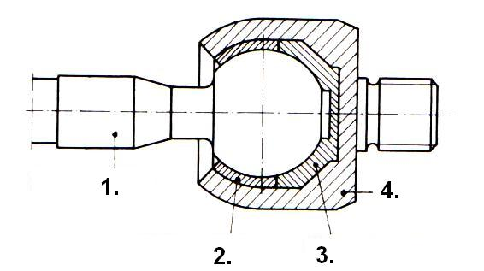

Att.3
Stūres stiepņa lodveida šarnīrs, kur:
1 – stūres stiepnis
2 – apakšējais ieliktnis (parasti plastmasas)
3 – augšējais ieliktnis (parasti plastmasas)

4 – lodveida šarnīra korpuss.

Brāķē pēc sekojošām pazīmēm:
- palielināta brīvkustība,
- bojāta stiprinājuma vītne,
- Saliekts stiepnis (pēc iztaisnošanas nevar būt pārliecības, ka nav radušās mikroplaisas, kuras vēlāk izraisīs stiepņa pārlūšanu).
Gumijas aizsargapvalkus nomaina to plīsumu gadījumos, jo tie iegādājami atsevišķi.

Pievienojot stūres mehānismam stūres stiepņa lodveida šarnīru jāievēro:
- pievelk ar normēt spēku (pretējā gadījumā vai nu stiepnis atskrūvēsies un notiks ceļa satiksmes negadījums, vai nu tiks „norauta” vītne,
- jānoskaidro, vai nav paredzēti papildus stiprinājuma elementi – kontrējošais uzgrieznis, atlokama paplāksne, fiksējošā tapa.

Kategoriski aizliegts:
- pārbūvēt lodveida šarnīru, lai varētu nomainīt ieliktņus,
- valcēt vai saspiest lodveida šarnīra korpusu, novēršot spēli.

Regulēšanas darbi

Riteņu savirze (savērsums) automobiļa priekšējiem riteņiem kalpo, lai kompensētu brīvkustības piekares detaļās. Parasti savirze ir 1...2 mm.
Savirze jāregulē mainot abu stiepņu – labā un kreisā garumus, pretējā gadījumā viens no riteņiem vairs nepagriezīsies par galējo konstruktīvo pagrieziena leņķi (pašu jaunāko auto piekaru konstrukcijās regulējams ir tikai viens stiepnis).

Pirms regulē (pārbauda) savirzi:
- pārliecinās vai stūres mehānisms atbilstoši pieskrūvēts un vai tā detaļām nav papildus spēles,
- pārliecinās vai kustīgos šarnīros nav palielinātas spēles,
- pārbauda vai riteņu gultņiem nav palielinātas spēles un vai riteņu diski nemetas.
Regulēšanu veic uz pārbaudes stenda. Mērlineālu izmantošana, mūsdienu automobiļa tehniskā apkalpē ,ir novecojusi un tehniskām prasībām neatbilstoša.

Izmantojamie avoti:

1.Mācību centrs ,,RIMAN,, , AUTOMOBIĻU UZBŪVE, Rīga, 2008., 205 lpp.

2. Latvijas Lauksaimniecības Universitāte, Miķelsons Z., PīrsV., SPĒKRATU KONSTRUKCIJAS, Jelgava, 2008., 199 lpp.
3. Rīgas Tehniskā Universitāte,Liepājas profesionāli tehniskā vidusskola,Asnis I.,AUTOMOBIĻU UN MOTORU REMONTS-1daļa,Liepājā, 2008.,231 lpp
4. Rīgas Tehniskā Universitāte,Liepājas profesionāli tehniskā vidusskola,Asnis I.,AUTOMOBIĻU UN MOTORU REMONTS-2daļa,Liepāja,2008., 156 lpp.

